爱心暴走，助力成长
——四24中队参与“一袋牛奶的暴走”活动
5月17日上午8时，“江南环球港”人声鼎沸，热闹非凡。随着清脆的鸣笛声响起，2025“一袋牛奶的暴走”常州网络公益健步走大型公益徒步活动正式拉开帷幕。在浩浩荡荡的“奶粉”队伍中，有一支队伍格外引人注目，他们是来自三井实验小学四24中队的队员们。
此次暴走全程26公里，路线首次采用环形设计，从江南环球港出发，途径紫荆公园、东坡公园、天宁寺等众多常州文化地标，最后回到江南环球港，半程中点站设在工人文化宫广场 。对于队员们来说，这无疑是一次巨大的挑战，但他们没有丝毫退缩。虽然路途遥远，但大家的热情丝毫未减，步伐也始终坚定有力。
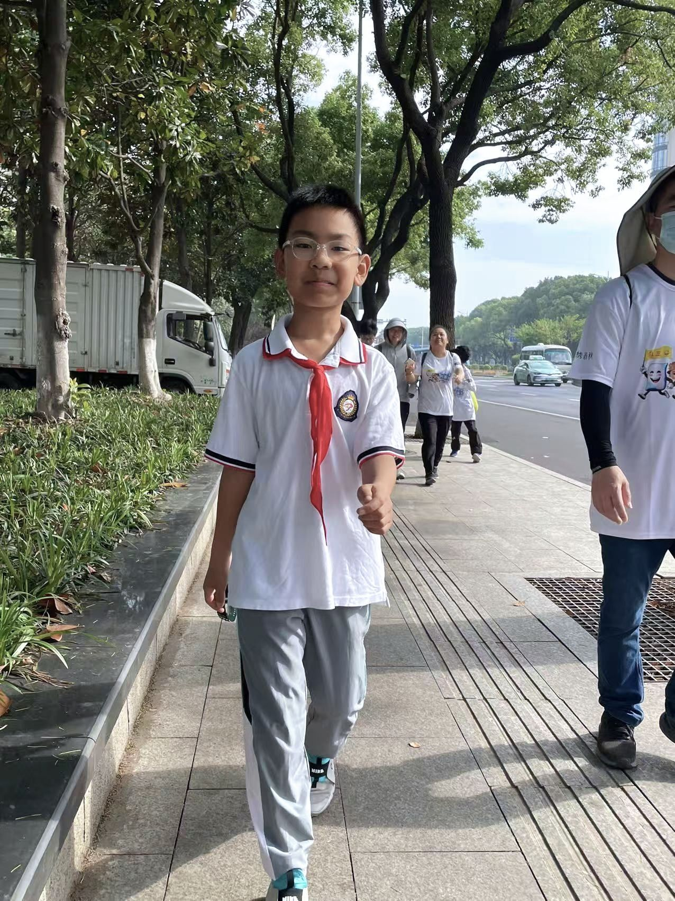

在23个打卡加油站点，志愿者们热情地为队员们提供补给和盖章服务，还为他们加油鼓劲。每到一个打卡点，队员们都兴奋地排队盖章，这不仅是一种纪念，更是他们坚持的见证。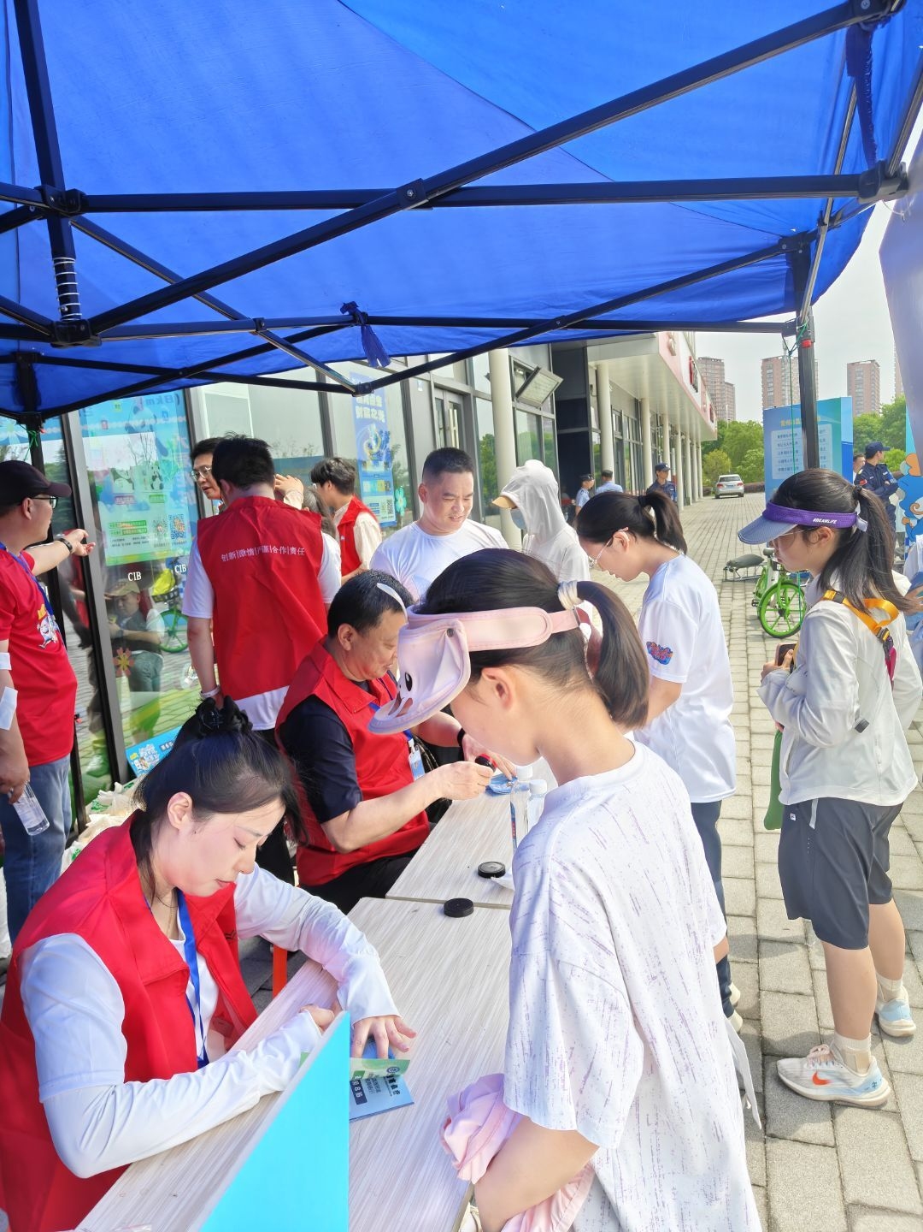
经过数小时的努力，队员们终于抵达了终点。虽然大家都疲惫不堪，但脸上都绽放着自豪的笑容。“我做到了！我走完了26公里！”小范同学激动地跳了起来。这次暴走，对队员们来说，不仅是一次体力的考验，更是一次爱心的传递，一次成长的历练。

“一袋牛奶的暴走”活动，让队员们在实践中懂得了关爱他人、奉献社会的重要意义。相信这次难忘的经历，会在他们的成长道路上留下深刻的印记，激励他们在未来继续传递爱心，为社会贡献自己的力量。

撰稿；范思益妈妈
审核:周玮玮

